**PROCEDIMIENTO**

El SENAMHI en su pronóstico de precipitación diario (03.11.2017 10:00 horas) anuncia lluvias de moderada a fuerte intensidad con probabilidad de alta precipitacion en los departamentos tales como: San Martin, Loreto, Amazonas, Huanuco, Pasco, Junin, Ucayali, Cusco, Madre De Dios, Puno, Ayacucho y con probabilidad muy alta de precipitacion en los departmanetos tales como: Cusco, Puno, Madre de Dios y Junin donde se esperan ráfagas de viento y descargas eléctricas, con una incidencia de probabilidad muy alta encontrandose la misma en un rango del 80% y 99%.

Este comportamiento de las lluvias podría desencadenar la ocurrencia de deslizamientos, flujos de detritos (huaycos) u otro tipo de movimientos en masa, así como de inundaciones, que traería consigo situaciones de riesgo a la población.

Finalmente, para la identificación de los ámbitos con mayor propensión a estos eventos se ha tomado como base el [1]Mapa de Susceptibilidad a Movimientos en Masa elaborado por el INGEMMET, así como el 2Mapa de Susceptibilidad a Inundaciones elaborado por el CENEPRED en base a la metodología del INGEMMET, esto mediante el análisis con sistemas de información geográfica (SIG), con la finalidad de poder representarlo cartográficamente.

**Figura N° 1**: Mapa de exposición alta por inundación

en zonas con probabilidad de lluvias

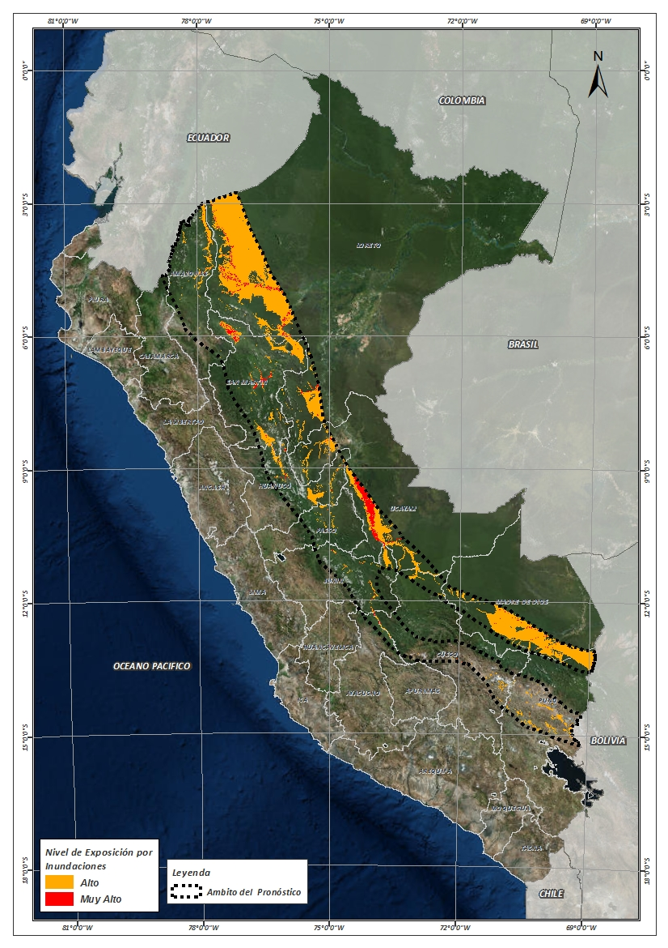

Fuente: CENEPRED, elaborado con información del SENAMHI e INGEMMET.

**Figura N° 2**: Mapa de exposición alta por movimientos en masa

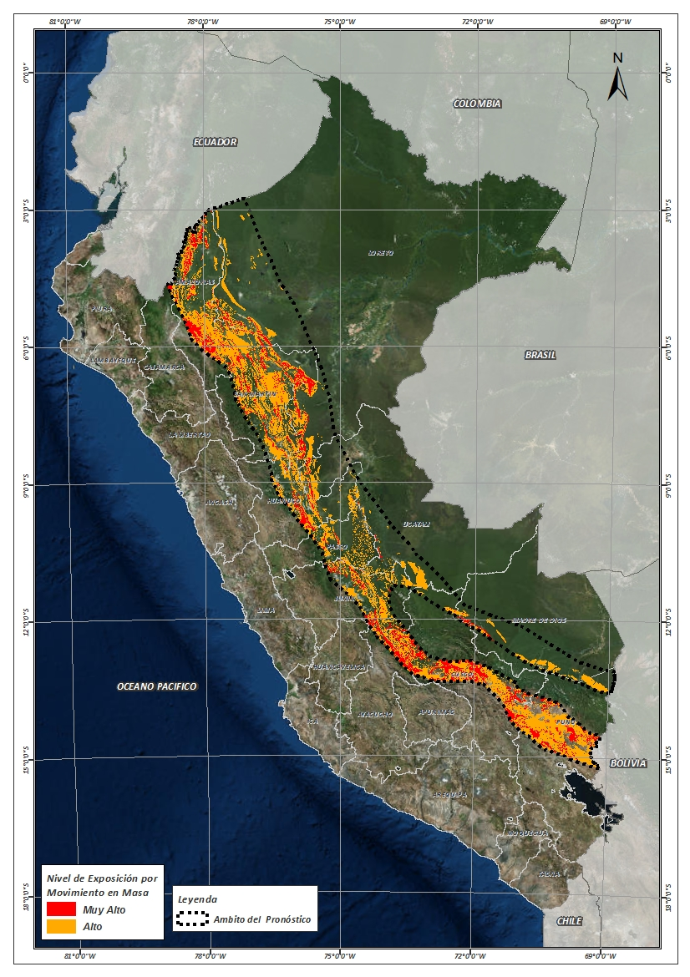

Fuente: Elaborado por CENEPRED, basado en la metodología del INGEMMET.

**Figura N° 3**: Mapa de exposición muy alta por inundación

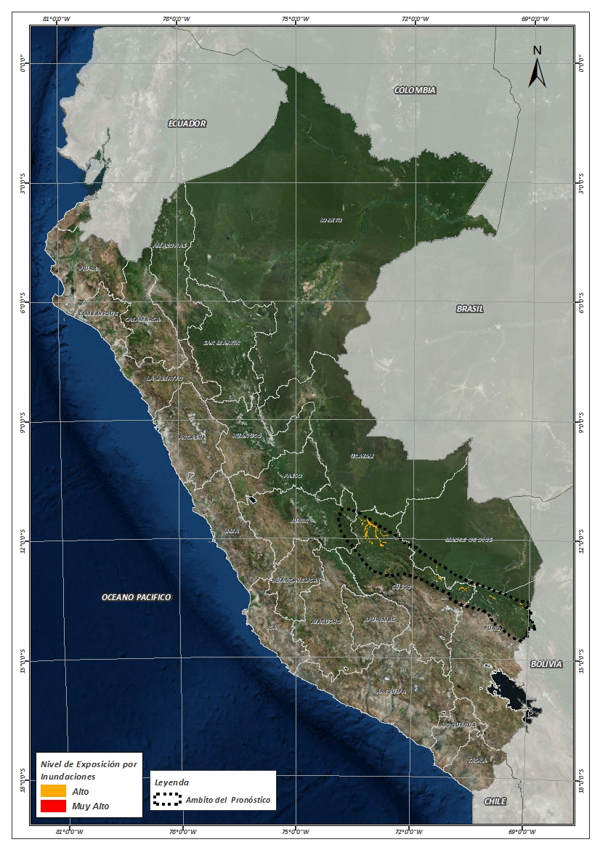

Fuente: Elaborado por CENEPRED, basado en la metodología del INGEMMET.

**Figura N° 4**: Mapa de exposición muy alta por movimientos en masa

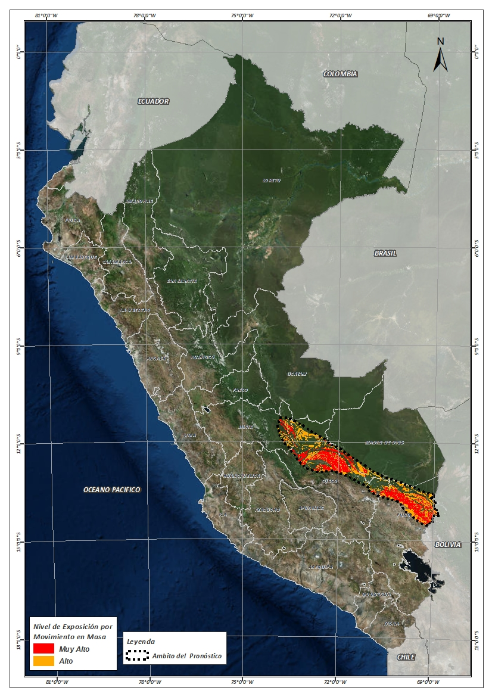

Fuente: Elaborado por CENEPRED, basado en la metodología del INGEMMET.

En base a las zonas de exposición alta y muy alta por inundación representado en la figura N° 1,3 y considerando la densidad de ocurrencia de emergencias en el periodo 2003 – 2017 correspondiente a los meses de enero, febrero y marzo hasta la fecha; se han identificado como zonas probables a ser afectadas los siguientes distritos:

**Cuadro N° 1:** Distritos expuestos a una probabilidad alta por inundación

|  |  |  |
| --- | --- | --- |
| **DEPARTAMENTO** | **PROVINCIA** | **DISTRITO** |
| AYACUCHO | HUANTA | LLOCHEGUA |
| AYACUCHO | HUANTA | SIVIA |
| AYACUCHO | LA MAR | AYNA |
| AYACUCHO | LA MAR | SAN MIGUEL |
| AYACUCHO | LA MAR | SANTA ROSA |
| CUSCO | CALCA | CALCA |
| CUSCO | CALCA | COYA |
| CUSCO | CALCA | LAMAY |
| CUSCO | CANCHIS | CHECACUPE |
| CUSCO | CANCHIS | PITUMARCA |
| CUSCO | CANCHIS | SAN PABLO |
| CUSCO | LA CONVENCION | ECHARATE |
| CUSCO | LA CONVENCION | KIMBIRI |
| CUSCO | LA CONVENCION | PICHARI |
| CUSCO | QUISPICANCHI | OCONGATE |
| CUSCO | URUBAMBA | HUAYLLABAMBA |
| CUSCO | URUBAMBA | URUBAMBA |
| CUSCO | URUBAMBA | YUCAY |
| HUANUCO | HUAMALIES | MONZON |
| HUANUCO | LEONCIO PRADO | DANIEL ALOMIAS ROBLES |
| HUANUCO | LEONCIO PRADO | JOSE CRESPO Y CASTILLO |
| HUANUCO | LEONCIO PRADO | LUYANDO |
| HUANUCO | LEONCIO PRADO | RUPA-RUPA |
| HUANUCO | MARAÑON | CHOLON |
| HUANUCO | PUERTO INCA | CODO DEL POZUZO |
| HUANUCO | PUERTO INCA | HONORIA |
| HUANUCO | PUERTO INCA | PUERTO INCA |
| HUANUCO | PUERTO INCA | TOURNAVISTA |
| HUANUCO | PUERTO INCA | YUYAPICHIS |
| JUNIN | CHANCHAMAYO | PERENE |
| JUNIN | CHANCHAMAYO | PICHANAQUI |
| JUNIN | SATIPO | COVIRIALI |
| JUNIN | SATIPO | LLAYLLA |
| JUNIN | SATIPO | MAZAMARI |
| JUNIN | SATIPO | MAZAMARI-PANGOA |
| JUNIN | SATIPO | PAMPA HERMOSA |
| JUNIN | SATIPO | PANGOA |
| JUNIN | SATIPO | RIO NEGRO |
| JUNIN | SATIPO | RIO TAMBO |
| JUNIN | SATIPO | SATIPO |
| LORETO | UCAYALI | CONTAMANA |
| LORETO | UCAYALI | INAHUAYA |
| LORETO | UCAYALI | PAMPA HERMOSA |
| LORETO | UCAYALI | VARGAS GUERRA |
| MADRE DE DIOS | MANU | FITZCARRALD |
| MADRE DE DIOS | MANU | HUEPETUHE |
| MADRE DE DIOS | MANU | MADRE DE DIOS |
| MADRE DE DIOS | MANU | MANU |
| MADRE DE DIOS | TAMBOPATA | INAMBARI |
| PASCO | OXAPAMPA | OXAPAMPA |
| PASCO | OXAPAMPA | PALCAZU |
| PASCO | OXAPAMPA | PUERTO BERMUDEZ |
| PUNO | AZANGARO | ASILLO |
| PUNO | AZANGARO | AZANGARO |
| PUNO | AZANGARO | MUÑANI |
| PUNO | AZANGARO | POTONI |
| PUNO | AZANGARO | SAN ANTON |
| PUNO | AZANGARO | SAN JOSE |
| PUNO | CARABAYA | AJOYANI |
| PUNO | CARABAYA | COASA |
| PUNO | CARABAYA | CORANI |
| PUNO | CARABAYA | CRUCERO |
| PUNO | CARABAYA | MACUSANI |
| PUNO | CARABAYA | OLLACHEA |
| PUNO | HUANCANE | COJATA |
| PUNO | HUANCANE | HUATASANI |
| PUNO | HUANCANE | INCHUPALLA |
| PUNO | MELGAR | ANTAUTA |
| PUNO | MELGAR | NUÑOA |
| PUNO | MELGAR | ORURILLO |
| PUNO | SAN ANTONIO DE PUTINA | ANANEA |
| PUNO | SAN ANTONIO DE PUTINA | PUTINA |
| PUNO | SAN ANTONIO DE PUTINA | QUILCAPUNCU |
| PUNO | SANDIA | CUYOCUYO |
| SAN MARTIN | BELLAVISTA | ALTO BIAVO |
| SAN MARTIN | BELLAVISTA | BAJO BIAVO |
| SAN MARTIN | BELLAVISTA | BELLAVISTA |
| SAN MARTIN | BELLAVISTA | HUALLAGA |
| SAN MARTIN | BELLAVISTA | SAN PABLO |
| SAN MARTIN | BELLAVISTA | SAN RAFAEL |
| SAN MARTIN | EL DORADO | SANTA ROSA |
| SAN MARTIN | HUALLAGA | EL ESLABON |
| SAN MARTIN | HUALLAGA | PISCOYACU |
| SAN MARTIN | HUALLAGA | SACANCHE |
| SAN MARTIN | HUALLAGA | SAPOSOA |
| SAN MARTIN | HUALLAGA | TINGO DE SAPOSOA |
| SAN MARTIN | MARISCAL CACERES | CAMPANILLA |
| SAN MARTIN | MARISCAL CACERES | HUICUNGO |
| SAN MARTIN | MARISCAL CACERES | JUANJUI |
| SAN MARTIN | MARISCAL CACERES | PACHIZA |
| SAN MARTIN | MARISCAL CACERES | PAJARILLO |
| SAN MARTIN | PICOTA | CASPISAPA |
| SAN MARTIN | PICOTA | PICOTA |
| SAN MARTIN | PICOTA | PILLUANA |
| SAN MARTIN | PICOTA | PUCACACA |
| SAN MARTIN | PICOTA | SAN CRISTOBAL |
| SAN MARTIN | PICOTA | SAN HILARION |
| SAN MARTIN | PICOTA | TINGO DE PONASA |
| SAN MARTIN | SAN MARTIN | CHAZUTA |
| SAN MARTIN | SAN MARTIN | HUIMBAYOC |
| SAN MARTIN | SAN MARTIN | JUAN GUERRA |
| SAN MARTIN | SAN MARTIN | LA BANDA DE SHILCAYO |
| SAN MARTIN | SAN MARTIN | SAUCE |
| SAN MARTIN | SAN MARTIN | SHAPAJA |
| SAN MARTIN | SAN MARTIN | TARAPOTO |
| SAN MARTIN | TOCACHE | NUEVO PROGRESO |
| SAN MARTIN | TOCACHE | POLVORA |
| SAN MARTIN | TOCACHE | TOCACHE |
| SAN MARTIN | TOCACHE | UCHIZA |
| UCAYALI | ATALAYA | RAYMONDI |
| UCAYALI | ATALAYA | SEPAHUA |
| UCAYALI | ATALAYA | TAHUANIA |
| UCAYALI | CORONEL PORTILLO | CAMPOVERDE |
| UCAYALI | CORONEL PORTILLO | IPARIA |
| UCAYALI | CORONEL PORTILLO | NUEVA REQUENA |
| UCAYALI | PADRE ABAD | CURIMANA |
| UCAYALI | PADRE ABAD | IRAZOLA |
| UCAYALI | PADRE ABAD | PADRE ABAD |
| SAN MARTIN | EL DORADO | SAN MARTIN |
| SAN MARTIN | SAN MARTIN | MORALES |
| SAN MARTIN | SAN MARTIN | CACATACHI |
| SAN MARTIN | SAN MARTIN | CHIPURANA |
| SAN MARTIN | LAMAS | BARRANQUITA |
| SAN MARTIN | LAMAS | CAYNARACHI |
| SAN MARTIN | SAN MARTIN | PAPAPLAYA |
| SAN MARTIN | SAN MARTIN | EL PORVENIR |
| SAN MARTIN | MOYOBAMBA | SORITOR |
| SAN MARTIN | RIOJA | YORONGOS |
| LORETO | ALTO AMAZONAS | TENIENTE CESAR LOPEZ ROJAS |
| LORETO | ALTO AMAZONAS | YURIMAGUAS |
| SAN MARTIN | RIOJA | RIOJA |
| SAN MARTIN | MOYOBAMBA | HABANA |
| SAN MARTIN | MOYOBAMBA | MOYOBAMBA |
| SAN MARTIN | MOYOBAMBA | CALZADA |
| SAN MARTIN | RIOJA | ELIAS SOPLIN VARGAS |
| SAN MARTIN | RIOJA | POSIC |
| SAN MARTIN | MOYOBAMBA | YANTALO |
| SAN MARTIN | RIOJA | YURACYACU |
| SAN MARTIN | RIOJA | NUEVA CAJAMARCA |
| SAN MARTIN | RIOJA | SAN FERNANDO |
| LORETO | ALTO AMAZONAS | BALSAPUERTO |
| SAN MARTIN | RIOJA | AWAJUN |
| SAN MARTIN | RIOJA | PARDO MIGUEL |
| LORETO | ALTO AMAZONAS | SANTA CRUZ |
| LORETO | ALTO AMAZONAS | JEBEROS |
| LORETO | DATEM DEL MARAÑON | CAHUAPANAS |
| AMAZONAS | BAGUA | ARAMANGO |
| AMAZONAS | BAGUA | IMAZA |
| AMAZONAS | CONDORCANQUI | NIEVA |
| LORETO | DATEM DEL MARAÑON | BARRANCA |
| LORETO | DATEM DEL MARAÑON | PASTAZA |
| LORETO | DATEM DEL MARAÑON | MANSERICHE |
| LORETO | DATEM DEL MARAÑON | MORONA |
| AMAZONAS | CONDORCANQUI | RIO SANTIAGO |
| LORETO | DATEM DEL MARAÑON | ANDOAS |
| AMAZONAS | CONDORCANQUI | EL CENEPA |

**Cuadro N° 2:** Distritos expuestos a una probabilidad muy alta por inundación

|  |  |  |
| --- | --- | --- |
| **DEPARTAMENTO** | **PROVINCIA** | **DISTRITO** |
| CUSCO | CALCA | YANATILE |
| CUSCO | LA CONVENCION | ECHARATE |
| CUSCO | LA CONVENCION | MARANURA |
| CUSCO | LA CONVENCION | SANTA ANA |
| CUSCO | PAUCARTAMBO | KOS┬ÑIPATA |
| CUSCO | QUISPICANCHI | CAMANTI |
| MADRE DE DIOS | TAMBOPATA | INAMBARI |

De igual manera, considerando las zonas de exposición alta y muy alta por movimientos en masa representado en la figura N° 2, 4 y la densidad de ocurrencia de emergencias en el periodo 2003 – 2017 correspondiente a los meses de enero, febrero y marzo; se han identificado como probables zonas a ser afectadas los siguientes distritos:

**Cuadro N° 3:** Distritos expuestos a una probabilidad alta por movimientos en masa

|  |  |  |
| --- | --- | --- |
| **DEPARTAMENTO** | **PROVINCIA** | **DISTRITO** |
| CUSCO | CANCHIS | MARANGANI |
| PUNO | AZANGARO | ASILLO |
| PUNO | AZANGARO | AZANGARO |
| PUNO | AZANGARO | MU┬ÑANI |
| PUNO | AZANGARO | POTONI |
| PUNO | AZANGARO | SAN ANTON |
| PUNO | AZANGARO | SAN JOSE |
| PUNO | CARABAYA | CRUCERO |
| PUNO | HUANCANE | COJATA |
| PUNO | HUANCANE | HUATASANI |
| PUNO | HUANCANE | INCHUPALLA |
| PUNO | HUANCANE | VILQUE CHICO |
| PUNO | MELGAR | ANTAUTA |
| PUNO | MELGAR | NU┬ÑOA |
| PUNO | MELGAR | ORURILLO |
| PUNO | MELGAR | SANTA ROSA |
| PUNO | MOHO | HUAYRAPATA |
| PUNO | SAN ANTONIO DE PUTINA | ANANEA |
| PUNO | SAN ANTONIO DE PUTINA | PUTINA |
| PUNO | SAN ANTONIO DE PUTINA | QUILCAPUNCU |
| PUNO | SAN ANTONIO DE PUTINA | SINA |
| PUNO | SANDIA | CUYOCUYO |
| PUNO | SANDIA | LIMBANI |
| PUNO | SANDIA | PATAMBUCO |
| PUNO | SANDIA | QUIACA |
| PUNO | SANDIA | SANDIA |
| CUSCO | CANCHIS | SICUANI |
| PUNO | CARABAYA | AJOYANI |
| PUNO | CARABAYA | USICAYOS |
| PUNO | SANDIA | PHARA |
| PUNO | CARABAYA | MACUSANI |
| CUSCO | CANCHIS | SAN PABLO |
| CUSCO | CANCHIS | CHECACUPE |
| PUNO | CARABAYA | COASA |
| PUNO | CARABAYA | ITUATA |
| PUNO | CARABAYA | CORANI |
| CUSCO | CANCHIS | PITUMARCA |
| PUNO | CARABAYA | OLLACHEA |
| PUNO | CARABAYA | AYAPATA |
| CUSCO | QUISPICANCHI | OCONGATE |
| CUSCO | QUISPICANCHI | MARCAPATA |
| CUSCO | QUISPICANCHI | CCATCA |
| CUSCO | QUISPICANCHI | CCARHUAYO |
| CUSCO | PAUCARTAMBO | HUANCARANI |
| CUSCO | PAUCARTAMBO | CAICAY |
| CUSCO | PAUCARTAMBO | COLQUEPATA |
| CUSCO | PAUCARTAMBO | PAUCARTAMBO |
| CUSCO | CALCA | SAN SALVADOR |
| CUSCO | CALCA | PISAC |
| CUSCO | CALCA | COYA |
| CUSCO | ANTA | MOLLEPATA |
| CUSCO | ANTA | HUAROCONDO |
| CUSCO | CALCA | LAMAY |
| CUSCO | CALCA | CALCA |
| CUSCO | URUBAMBA | MARAS |
| CUSCO | LA CONVENCION | SANTA TERESA |
| CUSCO | URUBAMBA | HUAYLLABAMBA |
| CUSCO | URUBAMBA | OLLANTAYTAMBO |
| CUSCO | URUBAMBA | YUCAY |
| CUSCO | URUBAMBA | URUBAMBA |
| CUSCO | LA CONVENCION | VILCABAMBA |
| CUSCO | URUBAMBA | MACHUPICCHU |
| CUSCO | PAUCARTAMBO | CHALLABAMBA |
| AYACUCHO | LA MAR | CHUNGUI |
| CUSCO | CALCA | LARES |
| CUSCO | PAUCARTAMBO | KOS┬ÑIPATA |
| CUSCO | LA CONVENCION | HUAYOPATA |
| MADRE DE DIOS | TAMBOPATA | INAMBARI |
| AYACUCHO | LA MAR | ANCO |
| MADRE DE DIOS | MANU | HUEPETUHE |
| CUSCO | LA CONVENCION | OCOBAMBA |
| CUSCO | LA CONVENCION | MARANURA |
| CUSCO | LA CONVENCION | KIMBIRI |
| CUSCO | CALCA | YANATILE |
| MADRE DE DIOS | MANU | MADRE DE DIOS |
| CUSCO | LA CONVENCION | SANTA ANA |
| CUSCO | LA CONVENCION | ECHARATE |
| AYACUCHO | LA MAR | SAN MIGUEL |
| AYACUCHO | LA MAR | SANTA ROSA |
| AYACUCHO | LA MAR | AYNA |
| AYACUCHO | HUANTA | SIVIA |
| CUSCO | LA CONVENCION | PICHARI |
| AYACUCHO | HUANTA | LLOCHEGUA |
| AYACUCHO | HUANTA | AYAHUANCO |
| JUNIN | SATIPO | PANGOA |
| JUNIN | SATIPO | RIO TAMBO |
| JUNIN | SATIPO | MAZAMARI-PANGOA |
| JUNIN | SATIPO | MAZAMARI |
| JUNIN | SATIPO | LLAYLLA |
| JUNIN | SATIPO | PAMPA HERMOSA |
| JUNIN | SATIPO | COVIRIALI |
| JUNIN | SATIPO | SATIPO |
| JUNIN | SATIPO | RIO NEGRO |
| UCAYALI | ATALAYA | SEPAHUA |
| JUNIN | CHANCHAMAYO | PICHANAQUI |
| JUNIN | CHANCHAMAYO | PERENE |
| UCAYALI | ATALAYA | RAYMONDI |
| JUNIN | CHANCHAMAYO | CHANCHAMAYO |
| JUNIN | CHANCHAMAYO | SAN LUIS DE SHUARO |
| PASCO | OXAPAMPA | PUERTO BERMUDEZ |
| PASCO | OXAPAMPA | VILLA RICA |
| PASCO | OXAPAMPA | OXAPAMPA |
| PASCO | OXAPAMPA | PALCAZU |
| PASCO | OXAPAMPA | HUANCABAMBA |
| UCAYALI | ATALAYA | TAHUANIA |
| PASCO | OXAPAMPA | POZUZO |
| HUANUCO | PACHITEA | PANAO |
| HUANUCO | PACHITEA | CHAGLLA |
| HUANUCO | PUERTO INCA | CODO DEL POZUZO |
| HUANUCO | HUANUCO | CHINCHAO |
| HUANUCO | PUERTO INCA | YUYAPICHIS |
| HUANUCO | LEONCIO PRADO | MARIANO DAMASO BERAUN |
| UCAYALI | CORONEL PORTILLO | IPARIA |
| HUANUCO | LEONCIO PRADO | DANIEL ALOMIAS ROBLES |
| HUANUCO | PUERTO INCA | PUERTO INCA |
| HUANUCO | HUAMALIES | MONZON |
| HUANUCO | LEONCIO PRADO | LUYANDO |
| UCAYALI | PADRE ABAD | PADRE ABAD |
| HUANUCO | LEONCIO PRADO | RUPA-RUPA |
| HUANUCO | HUACAYBAMBA | COCHABAMBA |
| HUANUCO | LEONCIO PRADO | HERMILIO VALDIZAN |
| HUANUCO | PUERTO INCA | TOURNAVISTA |
| HUANUCO | LEONCIO PRADO | JOSE CRESPO Y CASTILLO |
| HUANUCO | MARA┬ÑON | CHOLON |
| SAN MARTIN | TOCACHE | NUEVO PROGRESO |
| SAN MARTIN | TOCACHE | UCHIZA |
| SAN MARTIN | TOCACHE | TOCACHE |
| SAN MARTIN | BELLAVISTA | ALTO BIAVO |
| SAN MARTIN | TOCACHE | POLVORA |
| LORETO | UCAYALI | CONTAMANA |
| SAN MARTIN | MARISCAL CACERES | CAMPANILLA |
| SAN MARTIN | MARISCAL CACERES | HUICUNGO |
| SAN MARTIN | MARISCAL CACERES | JUANJUI |
| SAN MARTIN | MARISCAL CACERES | PAJARILLO |
| SAN MARTIN | MARISCAL CACERES | PACHIZA |
| SAN MARTIN | BELLAVISTA | BAJO BIAVO |
| SAN MARTIN | BELLAVISTA | HUALLAGA |
| SAN MARTIN | HUALLAGA | SACANCHE |
| SAN MARTIN | HUALLAGA | TINGO DE SAPOSOA |
| SAN MARTIN | BELLAVISTA | BELLAVISTA |
| SAN MARTIN | BELLAVISTA | SAN RAFAEL |
| SAN MARTIN | PICOTA | TINGO DE PONASA |
| SAN MARTIN | HUALLAGA | EL ESLABON |
| SAN MARTIN | HUALLAGA | PISCOYACU |
| SAN MARTIN | PICOTA | SAN HILARION |
| SAN MARTIN | PICOTA | SAN CRISTOBAL |
| SAN MARTIN | PICOTA | SHAMBOYACU |
| SAN MARTIN | PICOTA | PICOTA |
| SAN MARTIN | PICOTA | CASPISAPA |
| SAN MARTIN | HUALLAGA | SAPOSOA |
| SAN MARTIN | BELLAVISTA | SAN PABLO |
| SAN MARTIN | PICOTA | PUCACACA |
| SAN MARTIN | PICOTA | TRES UNIDOS |
| LORETO | UCAYALI | SARAYACU |
| SAN MARTIN | PICOTA | BUENOS AIRES |
| SAN MARTIN | PICOTA | PILLUANA |
| SAN MARTIN | EL DORADO | SANTA ROSA |
| SAN MARTIN | HUALLAGA | ALTO SAPOSOA |
| SAN MARTIN | EL DORADO | AGUA BLANCA |
| SAN MARTIN | SAN MARTIN | SAUCE |
| SAN MARTIN | EL DORADO | SAN JOSE DE SISA |
| SAN MARTIN | SAN MARTIN | JUAN GUERRA |
| SAN MARTIN | LAMAS | CU┬ÑUMBUQUI |
| SAN MARTIN | SAN MARTIN | CHAZUTA |
| SAN MARTIN | LAMAS | ZAPATERO |
| SAN MARTIN | SAN MARTIN | SHAPAJA |
| AMAZONAS | RODRIGUEZ DE MENDOZA | CHIRIMOTO |
| SAN MARTIN | EL DORADO | SHATOJA |
| SAN MARTIN | SAN MARTIN | MORALES |
| SAN MARTIN | EL DORADO | SAN MARTIN |
| AMAZONAS | RODRIGUEZ DE MENDOZA | TOTORA |
| AMAZONAS | RODRIGUEZ DE MENDOZA | MILPUC |
| SAN MARTIN | SAN MARTIN | LA BANDA DE SHILCAYO |
| AMAZONAS | RODRIGUEZ DE MENDOZA | OMIA |
| SAN MARTIN | LAMAS | TABALOSOS |
| SAN MARTIN | LAMAS | RUMISAPA |
| AMAZONAS | RODRIGUEZ DE MENDOZA | SANTA ROSA |
| SAN MARTIN | SAN MARTIN | CHIPURANA |
| AMAZONAS | RODRIGUEZ DE MENDOZA | SAN NICOLAS |
| SAN MARTIN | LAMAS | ALONSO DE ALVARADO |
| AMAZONAS | RODRIGUEZ DE MENDOZA | COCHAMAL |
| AMAZONAS | RODRIGUEZ DE MENDOZA | LONGAR |
| AMAZONAS | RODRIGUEZ DE MENDOZA | MARISCAL BENAVIDES |
| SAN MARTIN | LAMAS | LAMAS |
| SAN MARTIN | LAMAS | SAN ROQUE DE CUMBAZA |
| AMAZONAS | RODRIGUEZ DE MENDOZA | VISTA ALEGRE |
| SAN MARTIN | LAMAS | PINTO RECODO |
| SAN MARTIN | MOYOBAMBA | SORITOR |
| AMAZONAS | CHACHAPOYAS | CHETO |
| AMAZONAS | CHACHAPOYAS | MOLINOPAMPA |
| AMAZONAS | CHACHAPOYAS | SOLOCO |
| AMAZONAS | CHACHAPOYAS | CHACHAPOYAS |
| SAN MARTIN | MOYOBAMBA | JEPELACIO |
| AMAZONAS | CHACHAPOYAS | SAN FRANCISCO DE DAGUAS |
| AMAZONAS | CHACHAPOYAS | SONCHE |
| SAN MARTIN | RIOJA | YORONGOS |
| AMAZONAS | CHACHAPOYAS | HUANCAS |
| AMAZONAS | CHACHAPOYAS | QUINJALCA |
| AMAZONAS | CHACHAPOYAS | GRANADA |
| SAN MARTIN | RIOJA | RIOJA |
| AMAZONAS | CHACHAPOYAS | CHILIQUIN |
| AMAZONAS | LUYA | LAMUD |
| AMAZONAS | BONGARA | VALERA |
| AMAZONAS | LUYA | SAN CRISTOBAL |
| SAN MARTIN | MOYOBAMBA | HABANA |
| SAN MARTIN | RIOJA | ELIAS SOPLIN VARGAS |
| SAN MARTIN | MOYOBAMBA | MOYOBAMBA |
| AMAZONAS | LUYA | SAN JERONIMO |
| AMAZONAS | CHACHAPOYAS | OLLEROS |
| SAN MARTIN | MOYOBAMBA | CALZADA |
| AMAZONAS | CHACHAPOYAS | ASUNCION |
| AMAZONAS | BONGARA | CHURUJA |
| AMAZONAS | BONGARA | SAN CARLOS |
| SAN MARTIN | RIOJA | POSIC |
| SAN MARTIN | RIOJA | NUEVA CAJAMARCA |
| LORETO | ALTO AMAZONAS | BALSAPUERTO |
| SAN MARTIN | MOYOBAMBA | YANTALO |
| AMAZONAS | BONGARA | JUMBILLA |
| AMAZONAS | BONGARA | JAZAN |
| SAN MARTIN | RIOJA | YURACYACU |
| AMAZONAS | BONGARA | RECTA |
| AMAZONAS | UTCUBAMBA | JAMALCA |
| AMAZONAS | BONGARA | CUISPES |
| AMAZONAS | BONGARA | SHIPASBAMBA |
| AMAZONAS | BONGARA | CHISQUILLA |
| SAN MARTIN | RIOJA | SAN FERNANDO |
| SAN MARTIN | RIOJA | AWAJUN |
| AMAZONAS | UTCUBAMBA | CAJARURO |
| AMAZONAS | BONGARA | FLORIDA |
| AMAZONAS | BONGARA | COROSHA |
| SAN MARTIN | RIOJA | PARDO MIGUEL |
| AMAZONAS | BONGARA | YAMBRASBAMBA |
| LORETO | DATEM DEL MARA┬ÑON | CAHUAPANAS |
| AMAZONAS | BAGUA | COPALLIN |
| AMAZONAS | BAGUA | ARAMANGO |
| AMAZONAS | BAGUA | IMAZA |
| AMAZONAS | CONDORCANQUI | NIEVA |
| LORETO | DATEM DEL MARA┬ÑON | BARRANCA |
| LORETO | DATEM DEL MARA┬ÑON | MANSERICHE |
| CAJAMARCA | SAN IGNACIO | HUARANGO |
| AMAZONAS | CONDORCANQUI | EL CENEPA |
| AMAZONAS | CONDORCANQUI | RIO SANTIAGO |
| LORETO | DATEM DEL MARA┬ÑON | MORONA |

**Cuadro N° 4:** Distritos expuestos a una probabilidad muy alta por movimientos en masa

|  |  |  |
| --- | --- | --- |
| **DEPARTAMENTO** | **PROVINCIA** | **DISTRITO** |
| CUSCO | CALCA | YANATILE |
| CUSCO | LA CONVENCION | ECHARATE |
| CUSCO | LA CONVENCION | MARANURA |
| CUSCO | LA CONVENCION | OCOBAMBA |
| CUSCO | LA CONVENCION | QUELLOUNO |
| CUSCO | LA CONVENCION | SANTA ANA |
| CUSCO | LA CONVENCION | VILCABAMBA |
| CUSCO | PAUCARTAMBO | CHALLABAMBA |
| CUSCO | PAUCARTAMBO | KOS┬ÑIPATA |
| CUSCO | QUISPICANCHI | CAMANTI |
| CUSCO | QUISPICANCHI | MARCAPATA |
| JUNIN | SATIPO | RIO TAMBO |
| MADRE DE DIOS | MANU | HUEPETUHE |
| MADRE DE DIOS | MANU | MANU |
| MADRE DE DIOS | TAMBOPATA | INAMBARI |
| PUNO | CARABAYA | AYAPATA |
| PUNO | CARABAYA | COASA |
| PUNO | CARABAYA | ITUATA |
| PUNO | CARABAYA | OLLACHEA |
| PUNO | CARABAYA | SAN GABAN |
| PUNO | CARABAYA | USICAYOS |
| PUNO | SAN ANTONIO DE PUTINA | SINA |
| PUNO | SANDIA | ALTO INAMBARI |
| PUNO | SANDIA | LIMBANI |
| PUNO | SANDIA | PATAMBUCO |
| PUNO | SANDIA | PHARA |
| PUNO | SANDIA | QUIACA |
| PUNO | SANDIA | SAN JUAN DEL ORO |
| PUNO | SANDIA | SAN PEDRO DE PUTINA PUNCO |
| PUNO | SANDIA | SANDIA |
| PUNO | SANDIA | YANAHUAYA |

Nota:

Para mayor detalle de los elementos expuestos a las zonas identificadas en los mapas N° 1 y N° 2 se remite adjunto al presente las tablas de población, vivienda, establecimiento de salud e instituciones educativas a nivel distrital, en formato excel.

El CENEPRED actualizará esta información de acuerdo a los pronósticos de precipitación remitidos diariamente por el SENAMHI.

El resultado de esta información es remitida al Centro de Operaciones de Emergencia Nacional - COEN del INDECI para su difusión.

1. Cabe destacar que los mapas de susceptibilidad por movimientos en masa, si bien identifican áreas donde se pueden generar potencialmente tales eventos, en ellos no figura la totalidad de zonas a ser afectadas, ni predicen cuando ocurrirán los procesos analizados (Ayala-Carcedo y Olcinas 2002).